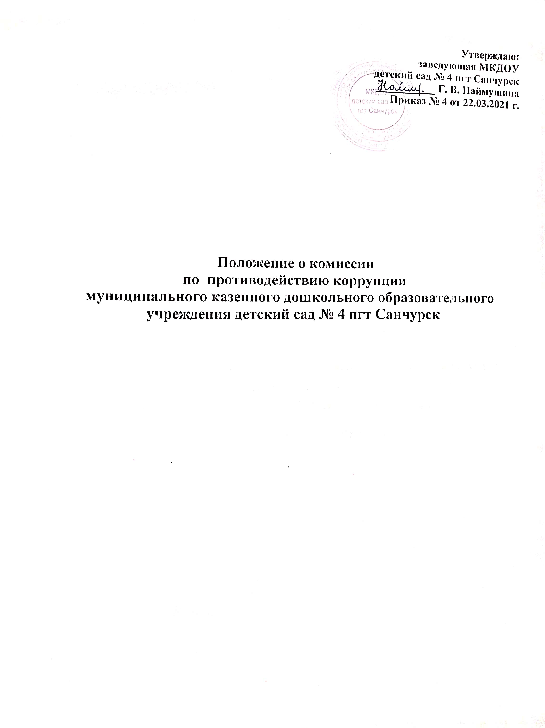

1. Общие положения

1.1. Настоящее Положение определяет порядок деятельности, задачи и компетенцию Комиссии по противодействию коррупции (далее — Комиссия) в муниципальном казенном дошкольном образовательном учреждении детский сад № 4 пгт Санчурск Санчурского района Кировской области (далее —ДОУ).

1.2. Комиссия является совещательным органом, который систематически осуществляет комплекс мероприятий по:

- выявлению и устранению причин и условий, порождающих коррупцию;

- выработке оптимальных механизмов защиты от проникновения коррупции в ДОУ, снижению в ней коррупционных рисков;

- созданию единой системы мониторинга и информирования сотрудников по проблемам коррупции;

- антикоррупционной пропаганде и воспитанию;

- привлечению общественности и СМИ к сотрудничеству по вопросам противодействия коррупции в целях выработки у сотрудников навыков антикоррупционного поведения в сферах с повышенным риском коррупции, а также формирования нетерпимого отношения к коррупции.

1.3. Для целей настоящего Положения применяются следующие понятия и определения:

1.3.1. Коррупция - под коррупцией понимается противоправная деятельность, заключающаяся в использовании лицом предоставленных должностных или служебных полномочий с целью незаконного достижения личных и (или) имущественных интересов.

1.3.2. Противодействие коррупции - скоординированная деятельность федеральных органов государственной власти, органов государственной власти субъектов РФ, органов местного самоуправления муниципальных образований, институтов гражданского общества, организаций и физических лиц по предупреждению коррупции, уголовному преследованию лиц совершивших коррупционные преступления, минимизации и (или) ликвидации их последствий.

1.3.3. Коррупционное правонарушение - как отдельное проявление коррупции, влекущее за собой дисциплинарную, административную, уголовную или иную ответственность.

1.3.4. Субъекты антикоррупционной политики - органы государственной власти и местного самоуправления, учреждения, организации и лица, уполномоченные на формирование и реализацию мер антикоррупционной политики, граждане. В ДОУ субъектами антикоррупционной политики являются:

- педагогический коллектив, учебно-вспомогательный персонал и обслуживающий персонал;

- родители (законные представители);

- физические и юридические лица, заинтересованные в качественном оказании образовательных услуг.

1.3.5. Субъекты коррупционных правонарушений - физические лица, использующие свой статус вопреки законным интересам общества и государства для незаконного получения выгод, а также лица, незаконно предоставляющие такие выгоды.

1.3.6. Предупреждение коррупции - деятельность субъектов антикоррупционной политики, направленная на изучение, выявление, ограничение либо устранение явлений, условий, порождающих коррупционные правонарушения, или способствующих их распространению.

1.4. Комиссия в своей деятельности руководствуется Конституцией Российской Федерации, действующим Законом РФ от 25.12.2008 № 273-ФЗ «О противодействии коррупции», актами Министерства образования и науки Российской Федерации, нормативными правовыми актами администрации Артемовского городского округа, в том числе, Уставом учреждения, решениями педагогического совета, родительского комитета ДОУ, а также настоящим Положением.

1.5. Настоящее положение вступает в силу с момента его утверждения заведующим детским садом - председателем Комиссии по противодействию коррупции.

2. Задачи Комиссии

Комиссия для решения стоящих перед ней задач:

-Участвует в разработке и реализации приоритетных направлений антикоррупционной политики.

- Координирует деятельность ДОУ по устранению причин коррупции и условий им способствующих, выявлению и пресечению фактов коррупции и её проявлений.

- Вносит предложения, направленные на реализацию мероприятий по устранению причин и условий, способствующих коррупции в ДОУ.

- Вырабатывает рекомендации для практического использования по предотвращению и профилактике коррупционных правонарушений в деятельности ДОУ.

- Оказывает консультативную помощь субъектам антикоррупционной политики ДОУ по вопросам, связанным с применением на практике общих принципов служебного поведения сотрудников, и других участников учебно-воспитательного процесса.

- Взаимодействует с правоохранительными органами по реализации мер, направленных на предупреждение (профилактику) коррупции и на выявление субъектов коррупционных правонарушений.

3. Порядок формирования и деятельность Комиссии

3.1. Состав членов Комиссии (который представляет заведующий детским садом) рассматривается и утверждается на общем собрании работников ДОУ. Ход рассмотрения и принятое решение фиксируется в протоколе общего собрания, а состав Комиссии утверждается приказом заведующего.

3.2. В состав Комиссии входят:

- представители педагогического совета;
- представители учебно-вспомогательного персонала;
- представители от родительского комитета.

3.3. Присутствие на заседаниях Комиссии ее членов обязательно. Они не вправе делегировать свои полномочия другим лицам. В случае отсутствия возможности членов Комиссии присутствовать на заседании, они вправе изложить свое мнение по рассматриваемым вопросам в письменном виде.

3.4. Заседание Комиссии правомочно, если на нем присутствует не менее двух третей общего числа его членов. В случае несогласия с принятым решением, член Комиссии вправе в письменном виде изложить особое мнение, которое подлежит приобщению к протоколу.

3.5. Член Комиссии добровольно принимает на себя обязательства о неразглашении сведений затрагивающих честь и достоинство граждан и другой конфиденциальной информации, которая рассматривается (рассматривалась) Комиссией. Информация, полученная Комиссией, может быть использована только в порядке, предусмотренном федеральным законодательством об информации, информатизации и защите информации.

3.6. Из состава Комиссии председателем назначаются заместитель председателя и секретарь.

3.7. Заместитель председателя Комиссии, в случаях отсутствия председателя Комиссии, по его поручению, проводит заседания Комиссии. Председатель, заместитель председателя Комиссии, секретарь осуществляют свою деятельность на общественных началах.

3.8. Секретарь Комиссии:

- организует подготовку материалов к заседанию Комиссии, а также проектов его решений;

- информирует членов Комиссии о месте, времени проведения и повестке дня очередного заседания Комиссии, обеспечивает необходимыми справочно-информационными материалами.

4. Полномочия Комиссии

4.1. Комиссия координирует деятельность подразделений ДОУ по реализации мер противодействия коррупции.

4.2. Комиссия вносит предложения на рассмотрение педагогического совета ДОУ по совершенствованию деятельности в сфере противодействия коррупции, а также участвует в подготовке проектов локальных нормативных актов по вопросам, относящимся к ее компетенции.

4.3. Участвует в разработке форм и методов осуществления антикоррупционной деятельности и контролирует их реализацию.

4.4. Содействует работе по проведению анализа и экспертизы издаваемых администрацией ДОУ документов нормативного характера по вопросам противодействия коррупции.

4.5. Рассматривает предложения о совершенствовании методической и организационной работы по противодействию коррупции в ДОУ.

4.6. Содействует внесению дополнений в нормативные правовые акты с учетом изменений действующего законодательства

4.7. Создает рабочие группы для изучения вопросов, касающихся деятельности Комиссии, а также для подготовки проектов соответствующих решений Комиссии.

4.8. Полномочия Комиссии, порядок её формирования и деятельности определяются настоящим Положением в соответствии с Конституцией и законами Российской Федерации и указами Президента Российской Федерации, постановлениями Правительства Российской Федерации и администрации Артемовского городского округа, органов муниципального управления, приказами Министерства образования и науки РФ, Уставом и другими локальными нормативными актами ДОУ.

4.9. В зависимости от рассматриваемых вопросов, к участию в заседаниях Комиссии могут привлекаться иные лица, по согласованию с председателем Комиссии.

4.10. Решения Комиссии принимаются на заседании открытым голосованием простым большинством голосов присутствующих членов Комиссии и носят рекомендательный характер, оформляются протоколом, который подписывает председатель Комиссии, а при необходимости, реализуются путем принятия соответствующих приказов и распоряжений заведующим, если иное не предусмотрено действующим законодательством. Члены Комиссии обладают равными правами при принятии решений.

5. Председатель Комиссии

5.1. Определяет место, время проведения и повестку дня заседания Комиссии, в том числе: с участием представителей структурных подразделений ДОУ, не являющихся ее членами, в случае необходимости привлекает к работе специалистов.

5.2. На основе предложений членов Комиссии и руководителей структурных подразделений формирует план работы Комиссии на текущий год и повестку дня его очередного заседания

5.3. Информирует педагогический совет, и родительский комитет ДОУ о результатах реализации мер противодействия коррупции в ДОУ.

5.4. Дает соответствующие поручения своему заместителю, секретарю и членам Комиссии, осуществляет контроль за их выполнением.

5.5. Подписывает протокол заседания Комиссии.

6. Обеспечение участия общественности и СМИ в деятельности Комиссии

6.1. Все участники учебно-воспитательного процесса, представители общественности вправе направлять, в Комиссию обращения по вопросам противодействия коррупции, которые рассматриваются на заседании Комиссии.

6.2. На заседание Комиссии могут быть приглашены представители общественности и СМИ. По решению председателя Комиссии, информация не конфиденциального характера о рассмотренных Комиссией проблемных вопросах, может передаваться в СМИ для опубликования.

7. Взаимодействие

7.1. Председатель комиссии, заместитель председателя комиссии, секретарь комиссии и члены комиссии непосредственно взаимодействуют:

- с трудовым коллективом по вопросам реализации мер противодействия коррупции, совершенствования методической и организационной работы по противодействию коррупции в ДОУ;

- с родительским комитетом ДОУ по вопросам совершенствования деятельности в сфере противодействия коррупции, участия в подготовке проектов локальных нормативных актов по вопросам, относящимся к компетенции Комиссии, информирования о результатах реализации мер противодействия коррупции в исполнительных органах государственной власти Артемовского городского округа;

- с администрацией детского сада по вопросам содействия в работе по проведению анализа и экспертизы издаваемых документов нормативного характера в сфере противодействия коррупции;

- с работниками (сотрудниками) детского сада и гражданами по рассмотрению их письменных обращений, связанных с вопросами противодействия коррупции в детском саду;

- с правоохранительными органами по реализации мер, направленных на
предупреждение (профилактику) коррупции и на выявление субъектов коррупционных правонарушений.

7.2. Комиссия работает в тесном контакте:

с исполнительными органами государственной власти, правоохранительными, контролирующими, налоговыми и другими органами по вопросам, относящимся к компетенции Комиссии, а также по вопросам получения в установленном порядке необходимой информации от них, внесения дополнений в нормативные правовые акты с учетом изменений действующего законодательства.

8. Внесение изменений

8.1. Внесение изменений и дополнений в настоящее Положение осуществляется путем подготовки проекта Положения в новой редакции заместителем председателя Комиссии.

8.2. Утверждение Положения с изменениями и дополнениями заведующим детским садом осуществляется после принятия Положения решением общего собрания работников ДОУ.

8.3. Настоящее положение размещается на сайте ДОУ
Порядок создания, ликвидации, реорганизации и переименования

8.4. Комиссия создается, ликвидируется, реорганизуется и переименовывается приказом заведующего по решению педагогического совета детского сада

